Template Impor Soal Akademik
Template Referensi SLA-SKS · Diagnostik / Sumatif · Identitas Gen–Mapel–TP diisi otomatis saat unduh
Ketentuan Pengisian Template Soal

1. Template ini adalah referensi struktur. Saat diunduh melalui aplikasi, identitas Gen, Guru, Mapel, Semester, TP dan jenis ujian diisi otomatis oleh sistem.
2. Jangan mengubah label Bagian/Soal/Pilihan. Isi hanya sel yang disediakan; gambar, teks Arab/RTL, aksara Jawa/Unicode, rumus, dan tabel boleh ditempatkan pada sel isi.
3. Pilihan Ganda: beri tanda ✓ pada tepat satu jawaban benar.
4. Gunakan Microsoft Word Insert → Equation pada sel Soal atau Pilihan A–E. Parser SLA-SKS mempertahankan Equation Word/OMML, Unicode, gambar dan tabel, termasuk tabel bersarang.
5. Audio dan video hanya menggunakan file Google Drive. Atur akses file menjadi Siapa saja yang memiliki link / Viewer, lalu ketik langsung "Audio: <link Google Drive>" atau "Video: <link Google Drive>" di sel isi soal, pilihan, atau pasangan yang membutuhkan media. Tidak ada kolom media khusus.
6. Jangan mengunggah/menempel file audio-video ke dokumen dan jangan memakai YouTube/Vimeo. Gambar tetap boleh ditempel langsung ke sel. Pastikan Audio/Video dapat diputar pada Pratinjau sebelum Bank dijadikan READY.
Pilihan Ganda
Setiap soal mempunyai tepat 5 pilihan A–E yang terisi. Beri ✓ pada tepat satu jawaban benar.
Soal 1
Bagian | Isi | Benar
Soal | Sebuah segitiga siku-siku mempunyai sisi siku-siku 6 cm dan 8 cm. Jika berlaku rumus berikut, panjang sisi miringnya adalah ... $a² + b² = c²$
Pilihan A | 10 cm | ✓
Pilihan B | 12 cm
Pilihan C | 14 cm
Pilihan D | 16 cm
Pilihan E | 18 cm

Soal 2
Bagian | Isi | Benar
Soal | Nilai x yang memenuhi 3x + 5 = 20 adalah ...
Pilihan A | 3
Pilihan B | 4
Pilihan C | 5 | ✓
Pilihan D | 6
Pilihan E | 7

Soal 3
Bagian | Isi | Benar
Soal | Perhatikan gambar segitiga ABC berikut. Luas segitiga ABC adalah ...  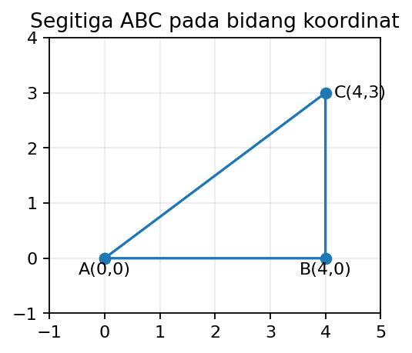
Pilihan A | 6 satuan² | ✓
Pilihan B | 8 satuan²
Pilihan C | 10 satuan²
Pilihan D | 12 satuan²
Pilihan E | 14 satuan²

Soal 4
Bagian | Isi | Benar
Soal | Tabel berikut menunjukkan hasil ulangan Matematika. Modus data tersebut adalah ...
  Nilai | 70 | 80 | 90
  Frekuensi | 3 | 6 | 4
Pilihan A | 70
Pilihan B | 80 | ✓
Pilihan C | 85
Pilihan D | 90
Pilihan E | 95

Soal 5
Bagian | Isi | Benar
Soal | Diketahui fungsi y = 2x + 3. Nilai y ketika x = 4 adalah ...
Pilihan A | 7
Pilihan B | 9
Pilihan C | 11 | ✓
Pilihan D | 13
Pilihan E | 15

Soal 6
Bagian | Isi | Benar
Soal | Hasil dari 2³ × 2⁴ adalah ...
Pilihan A | 2⁷ | ✓
Pilihan B | 4⁷
Pilihan C | 2¹²
Pilihan D | 4¹²
Pilihan E | 2⁸

Soal 7
Bagian | Isi | Benar
Soal | Sebuah dadu bersisi enam dilempar sekali. Peluang muncul bilangan genap adalah ...
Pilihan A | 1/6
Pilihan B | 1/3
Pilihan C | 1/2 | ✓
Pilihan D | 2/3
Pilihan E | 5/6

Soal 8
Bagian | Isi | Benar
Soal | Keliling lingkaran berjari-jari 7 cm dengan π = 22/7 adalah ...
Pilihan A | 22 cm
Pilihan B | 44 cm | ✓
Pilihan C | 77 cm
Pilihan D | 154 cm
Pilihan E | 88 cm

Soal 9
Bagian | Isi | Benar
Soal | Jika x + y = 10 dan x - y = 2, maka nilai x adalah ...
Pilihan A | 4
Pilihan B | 5
Pilihan C | 6 | ✓
Pilihan D | 8
Pilihan E | 10

Soal 10
Bagian | Isi | Benar
Soal | Rata-rata dari 6, 8, 7, 9, dan 10 adalah ...
Pilihan A | 7
Pilihan B | 8 | ✓
Pilihan C | 8,5
Pilihan D | 9
Pilihan E | 10

